Satuan Pendidikan : SMA Negeri 3 Malang

Kelas/ Semester : XI MIA / Genap

Mata Pelajaran : Fisika

Materi Pokok : Teori Kinetik Gas

Alokasi Waktu : 2x 45 menit

1. **Kompetensi Inti**

KI 1 Menghayati dan mengamalkan ajaran agama yang dianutnya

KI 2 Menghayati dan mengamalkan perilaku jujur, disiplin, tanggungjawab, peduli (gotong royong, kerjasama, toleran, damai), santun, responsif dan pro-aktif dan menunjukkan sikap sebagai bagian dari solusi atas berbagai permasalahan dalam berinteraksi secara efektif dengan lingkungan sosial dan alam serta dalam menempatkan diri sebagai cerminan bangsa dalam pergaulan dunia

KI 3 Memahami, menerapkan, dan menganalisis pengetahuan faktual, konseptual, prosedural, dan metakognitif berdasarkan rasa ingin tahunya tentang ilmu pengetahuan, teknologi, seni, budaya, dan humaniora dengan wawasan kemanusiaan, kebangsaan, kenegaraan, dan peradaban terkait penyebab fenomena dan kejadian, serta menerapkan pengetahuan prosedural pada bidang kajian yang spesifik sesuai dengan bakat dan minatnya untuk memecahkan masalah

KI 4 Mengolah, menalar, dan menyaji dalam ranah konkret dan ranah abstrak terkait dengan pengembangan dari yang dipelajarinya di sekolah secara mandiri, bertindak secara efektif dan kreatif, serta mampu menggunakan metoda sesuai kaidah keilmuan

1. **Kompetensi Dasar dan Indikator**

|  |
| --- |
| * 1. Bertambahnya keimanan dengan menyadari hubungan keteraturan dan kompleksitas alam dan jagad raya terhadap kebesaran Tuhan ya g menciptakannya   1.1.1 Mengamalkan ajaran agama yang dianutnya dengan bertumbuh menjadi individu yang mempunyai **percaya diri**  1.2 Menyadari kebesaran Tuhan yang mengatur karakteistik benda titik dan benda tegar, fluida, gas dan gejala gelombang.  1.2.1 Mensyukuri nikmat Tuhan dengan menyadarai kebesaran Tuhan yang mengatur karakteristik fenomena gerak **dengan semangat belajar tinggi**  2.1 Menunjukkan perilaku ilmiah (memiliki rasa ingin tahu; objektif; jujur; teliti; cermat; tekun; hati-hati; bertanggung jawab; terbuka; kritis; kreatif; inovatif dan peduli lingkungan) dalam aktivitas sehari-hari sebagai wujud implementasi sikap dalam melakukan percobaan , melaporkan, dan berdiskusi.  2.1.1 Memiliki rasa **ingin tahu, bertanggung jawab dan peduli** dalam menyatakan masalah sehari-hari yang berhubungan dengan teori kinetik gas  2.2 Menghargai kerja individu dan kelompok dalam aktivitas sehari-hari sebagai wujud implementasi melaksanakan percobaan dan melaporkan hasil percobaan.  2.2.1 Melaksanakan **kerjasama** kelompok dalam proses pembelajaran   * 1. Memahami teori kinetik gas dalam menjelaskan karakteristik gas pada ruang tertutup |

* + 1. Menjelaskan pengertian gas ideal
    2. Menguraikan sifat-sifat gas ideal monoatomik.
    3. Membuktikan Hukum Boyle dalam praktikum.
    4. Menyelesaikan permasalahan dengan menggunakan penerapan Hukum Boyle.
    5. Membuktikan Hukum Gay-Lussac dalam praktikum.
    6. Memecahkan permasalahan keretakan pada kulit telur yang direbus dengan air mendidih
    7. Membuat hubungan antara kedua besaran.
    8. Membuktikan Hukum charles melalui praktikum.
    9. Memecahkan permasalahan telur yang dimasukkan kedalam botol dengan ukuran diameter yang lebih kecil dari pada telur
    10. Membuktikan hukum Boyle, Hukum gay-Lussac dan Hukum Charles.
    11. Menformulasikan tekanan gas dalam ruang tertutup.
    12. Menjelaskan sifat-sifat partikel gas ideal
    13. Menjelaskan pemampatan gas isotermal
    14. Menerapkan prinsip hukum boyle
    15. Merumuskan persamaan gas ideal
    16. Merumuskan persamaan momentum rata-rata gas
    17. Memformulasikan persmaan gas ideal
    18. Menentukan energy kinetik translasi rata-rata molekul gas
    19. Memformulasikan energi kinetik gas
    20. Menerapkan prinsip persamaan energi kinetik gas
    21. Menetukan tekanan gas adalam ruang

1. **Tujuan Pembelajaran**
   * 1. Setelah mempelajari studi literatur dalam bahan ajar, siswa dapat menjelaskan pengertian gas ideal.
     2. Dengan bantuan simulasi gerak arah partikel gas dalam ruang tertutup, siswa dapat menguraikan sifat-sifat gas ideal monoatomik.
     3. Melaui diskusi kelompok siswa dapat membuktikan Hukum Boyle dalam praktikum.
     4. Setelah melakukan diskusi siswa dapat menyelesaikan permasalahan dengan menggunakan penerapan Hukum Boyle.
     5. Melaui diskusi kelompok siswa dapat membuktikan Hukum Gay lussac dalam praktikum.
     6. Melalui kegiatan diskusi siswa dapat memecahkan permasalahan keretakan pada kulit telur yang direbus dengan air mendidih
     7. Setelah melakukan diskusi siswa dapat menyelesaikan permasalahan dengan menggunakan penerapan Hukum Gay Lussac
     8. Setelah melakukan diskusi siswa dapat membuktikan Hukum charles melalui praktikum.
     9. Melalui diskusi secara berkelompok siswa dapat membuktikan hukum Boyle, Hukum gay-Lussac dan Hukum Charles.
     10. Memecahkan permasalahan telur yang dimasukkan kedalam botol dengan ukuran diameter yang lebih kecil dari pada telur
     11. Tiga mol gas berada di dalam suatu ruang bervolume diketahui asing-masing molekul gas mempunyai energi kinetik, konstanta gas umum dan konstanta  Boltzmann. Menentukan tekanan gas dalam ruang tersebut!
     12. Diberikan suatu permasalahan dan memilih sifat-sifat partikel-partikel gas ideal
     13. Diberkan suatu keadaan suatu gas dimampatkan secara isotermal sampai volumenya menjadi setengah volume semula maka sisiwa menentukan keadaan suhu dan volume.
     14. Terdapat sebuah gambar untuk menetukan tekanan udara di luar dengan menerapkan hukum Boyle menggunakan peralatan seperti tampak pada gambar. Dengan diketahui h, V dan ketika h, V.
     15. DIberikan pilihan persamaan , siswa diminta untuk menenutkan persamaan gas ideal
     16. Diberikan suatu keadaan dua tabung diisi dengan gas berbeda tetapi keduanya berada pada suhu yang sama. Diketahui MA dan MB adalah berat molekul kedua gas tersebut. Siswa menentukan besar momentum rata-rata kedua gas yaitu PA dan PB akan berkaitan satu sama lain
     17. Dierikan sebuah keadaan gas ideal berada dalam wadah tertutup pada mulanya mempunyai tekanan P dan volume V. Diberikan tekanan gas dinaikkan menjadi 4 kali semula dan volume gas tetap maka siswa menetukan perbandingan energi kinetik awal dan energi kinetik akhir gas
     18. Dengan bantuan simulasi dan buku literatur, secara berkelompok siswa dapat menuliskan kembali komponen kecepatan molekul gas dalam ruang tertutup.
     19. Siswa menentukan energi kinetik translasi rata-rata molekul gas pada suhu tertentu.
     20. Diberikan keadaan suatu gas ideal berada di dalam ruang tertutup. Gas ideal tersebut dipanaskan hingga kecepatan rata-rata partikel gas meningkat menjadi 3 kali kecepatan awal. diketahui suhu awal gas, maka siswa menetukan suhu akhir gas ideal
     21. Suatu gas bersuhu tertentu berada dalam suatu wadah tertutup. Agar energi kinetiknya meningkat menjadi 2 kali energi kinetik semula maka siswa menetukan besarnya gas yang harus dipanaskan
     22. Melalui kegiatan pengamatan siswa dapatmengamalkan ajaran agama yang dianutnya dengan bertumbuh menjadi individu yang mempunyai **percaya diri.**
     23. Melalui kegiatan pengamatan siswa dapatmensyukurinikmat Tuhan dengan Menyadarai kebesaran Tuhan yang mengatur karakteristik fenomena gerak **dengan semangat belajar tinggi.**
     24. Melalui kegiatan percobaan , melaporkan, dan berdiskusi siswa dapatmemiliki rasa **ingin tahu, bertanggung jawab dan peduli** dalam menyatakan masalah sehari-hari yang berhubungan dengan teori kinetic gas
     25. Melalui kegiatan percobaan dan melaporkan hasil percobaan siswa dapat melaksanakan **kerjasama** kelompok
2. **MATERI AJAR**
3. **Fakta**

- Menembel dan memompa ban ketika bocor

- Air soda yang bergelembung

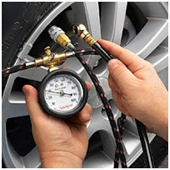

1. **Konsep**
2. **Gas Ideal**

Sifat-sifat gas ideal dinyatakan sebagai berikut.

1. Suatu gas terdiri dari partikel-partikel yang disebut molekul dan setiap molekul adalah identik (sama) sehingga tidak dapat dibedakan dengan molekul lainnya.
2. Partikel-partikel gas berbentuk bola padat yang bergerak secara acak, segala arah, berbagai kecepatan dan memenuhi hukum gerak Newton.
3. Jumlah molekul gas sangat banyak tetapi tidak terjadi gaya interaksi antar molekul.
4. Ukuran molekul gas sangat kecil sehingga dapat diabaikan terhadap ukuran wadah.
5. Molekul gas terdistribusi merata pada seluruh ruangan dalam wadah.
6. Setiap tumbukan yang terjadi (antar molekul dengan molekul atau molekul dengan dinding wadah) adalah elastis sempurna.

Dalam keadaan nyata tidak ada gas yang termasuk gas ideal tetapi gas-gas nyata pada tekanan rendah (lebih kecil dari satu atmosfer) dan suhunya tidak dekat dengan titik cair gas, cukup akurat memenuhi hukum-hukum gas ideal.

* **Hukum Boyle** “Jika suhu gas yang berada dalam bejana tertutup dijaga konstan, maka tekanan gas berbanding terbalik dengan volumenya”.
* **Hukum Charless** “Jika volume gas yang berada dalam bejana tertutup dijaga konstan, maka tekanan gas sebanding dengan suhu mutlaknya”.
* **Hukum Gay-Lussac** “Jika tekanan gas yang berada dalam bejana tertutup (tidak bocor) dijaga tetap, maka volume gas sebanding dengan suhu mutlaknya”.

1. **Prinsip**

**Hukum-Hukum tentang Gas**

1. **Hukum Boyle**

Secara matematis sebagai berikut:

*PV = konstan*

*P1V1 = P2V2*

Di mana

*P* = tekanan (N/m2 = Pa)

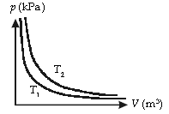*V* = volume (m3)

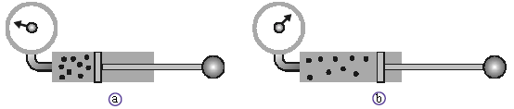

Gambar 1. Ilustrasi dan grafik Hubungan P – V Pada T Konstan

1. **Hukum Charless**

Secara matematis sebagai berikut:

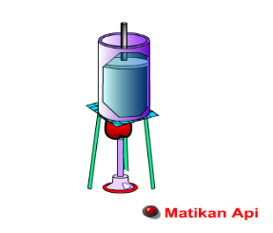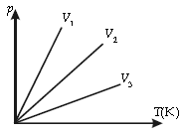*konstan*



Gambar 2.GrafikdanIlustrasiHubungan P – T Pada V Konstan

1. **Hukum Gay-Lussac**

Secara matematis sebagai berikut:

*konstan*

…*……………..……………*

Di mana:

*V* :Volume (m3) *T* : Suhu mutlak (K)

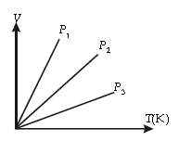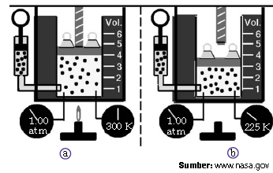

Gambar 3. Ilustrasi dan Grafik Hubungan V – T Pada P Konstan

1. **Hukum Boyle Gay-Lussac**

Persamaan gas ideal yang memenuhi hukum Boyle dan Charles Gay Lussac dengan menyatukan ketiga persamaan, adalah :







Dengan

*P* : tekanan (Pa atau atm) dengan 1 atm = 1 x 105 Pa T : suhu (K)

*R* : konstanta umum gas : 8314 J kmol-1K-1 V : volum (m3)

*n* : Jumlah mol (mol)

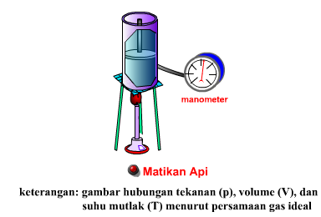

Gambar 4. Grafik Hubungan tekanan (P),suhu (T) dan volum (V)

1. **Tekanan Gas Ideal Menurut Teori Kinetika Gas**
2. **Penurunan Rumus Tekanan Gas dalam Ruang Tertutup**

Teori kinetik menggunakan asumsi bahwa gerak molekul-molekul dalam gas adalah penyebab timbulnya tekanan. Untuk mempelajari keadaan molekul atau (partikel) gas, digunakan prinsip mekanika Newton dimana suatu gas ideal terkurung di dalam sebuah ruang kubus dengan rusuk L.

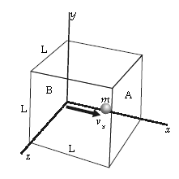

Gambar 5.Kubus tertutup berisi gas ideal

Beberapa buah partikel gas terkurung dalam ruang yang berbentuk kubus dengan panjang rusuk *L.* Dengan meninjau sebuah molekul gas bermassa *mo* yang bergerak menuju dinding *X* dengan kecepatan terhadap sumbu *X* adalah *v1x*. Molekul ini mempunyai komponen momentum terhadap *X* sebesar *mov1x*  kearah dinding. Karena tumbukan bersifat lenting sempurna, maka setelah terjadi tumbukan kecepatan molekul menjadi *–v1x* dan momentumnya *–mov1x*. Sehingga perubahan momentum gas:

*Δp* = momentum akhir – momentum awal

= (-*m0v1x*) – (*m0v1x*)

= -*2mov1x*

Selang waktu untuk perjalanan bolak balik sebuah molekul tanpa bertumbukan dari *X-Y-X* adalah:

 ………………………………………………………

Laju perubahan momentum molekul dituliskan sebagai:

 ……………………………

Dalam hukum II Newton, laju perubahan momentum molekul ini sama dengan gaya yang dikerjakan molekul pada dinding sehingga



 ……………………...…………………

Jika luas dinding batas *A* adalah *L2* maka tekanan gas *P* adalah gaya per satuan luas, sehingga:

……………………………………………..

Jika ada sejumlah *N* molekul gas dalam ruang tertutup dan komponen *X* nya adalah *v1x, v2x, v3x*, *……, vNx*, maka tekanan total gas pada dinding *X* menjadi



Dengan mengetahui bahwa nilai kuadrat rata-rata komponen *X* dari kecepatan diberikan oleh

 ……………….………..

maka persamaannya menjadi



Dalam gas, molekul-molekul bergerak ke segala arah dalam ruang tiga dimensi. Sesuai dengan asumsi gas ideal, setiap molekul gas bergerak acak dengan kecepatan yang tetap, maka nilai kuadrat rata-rata kecepatan pada arah *X, Y,* dan *Z* adalah sama besar, yaitu



sehingga kuadrat rata-rata kecepatan adalah resultan dari kuadrat rata-rata ,

yaitu







Sehingga

 ……………………..………

Jika  adalah volume gas *V* sehingga

****………………………………………………

Keterangan:

P = tekanan gas (Pa) N = banyak molekul ( partikel )

 = masa sebuah molekul (kg) V = Volume gas (m3)

 = rata-rata kuadrat kecepatan 

1. **Hubungan Tekanan Gas dan Energi Kinetik**

Energi kinetik rata-rataberhubungan dengan rata-rata kuadrat kecepatan, yaitu. Oleh karena itu dapat dinyatakan bahwa tekanan gas pada persamaan (6.16) dalam energi kinetik rata-rata:



dan persamaan (6.16)dapat diubah menjadi





1. **Suhu dan Energi Kinetik Rata-rata Molekul Gas**
2. **Persamaan Hubungan Suhu dan Energi Kinetik Rata-rata Molekul gas**.

atau 





dengan k = 1,38 x 10-23 JK-1 disebut **tetapan Boltzman.**

1. **Kelajuan Efektif Gas**



dengan



Kelajuan efektif (RMS = root mean square) didefinisikan sebagai akar rata-rata kuadrat kelajuan, :



1. **Hubungan Kelajuan Efektif Gas dengan Suhu Mutlaknya**

Dengan menggunakan kelajuan efektif  energi kinetik rata-rata partikel gas dapat dinyatakan sebagai:



Maka





dengan adalah massa sebuah molekul gas.

1. **Perbandingan Kelajuan Efektif Berbagai Gas**

Dari persamaan dan persamaan diperoleh:





1. **Hubungan Kecepatan Efektif Gas dengan Tekanannya**

Perhatikan massa total gas *m* adalah hasil kali banyak molekul *N* dengan massa sebuah molekul , ditulis:

atau 

Persamaan yang menghubungkan kecepatan efektif gas dengan tekanannya:





Sehingga







di mana: ρ adalah massa jenis gas.

1. **PRINSIP EKUIPARTISI ENERGI**

Energi kinetik rata-rata molekul suatu gas pada suhu mutlak *T* dinyatakan oleh :

Ekivalensi ini menunjukkan fakta bahwa kelakuan gas tidak bergantung pada pemilihan orientasi(arah) system koordinat *XYZ,* dan dapat ditulis : . Energi kinetik sebuah molekul adalah, karena ada tiga arah berbeda dimana molekul dapat bergerak, maka gas ideal monoatomik memiliki tiga derajat kebebasan, dan energi mekanik rata-rata per molekul sama dengan energi kinetik rata-rata per-molekul (energi potensial = 0): . Pernyataan umum diatas dikenal sebagai **teorema ekuipartisi energi**, yang berbunyi sebagai berikut: “Untuk suatu sistem molekul-molekul gas pada suhu mutlak *T* dengan tiap molekul memiliki *v* derajat kebebasan, rata-rata energi mekanik per-molekul  adalah: ”.

1. **Derajat Kebebasan Molekul Gas Diatomik**

Secara eksperimental hanya diperoleh lima derajat kebebasan saja pada gas diatomik bertemperatur kamar yang memberi kontribusi pada energi mekanik atau energi kinetik tiap molekul yaitu tiga translasi dan dua rotasi. Karena gas diatomik memiliki lima derajat kebebasan (v = 5), maka energi mekanik rata-rata permolekul adalah: 

gas diatomik dapat memiliki sampai tujuh derajat kebebasan. Gas yang memiliki lebih dari dua atom (poliatomik), memiliki derajat kebebasan yang lebih besar, dan vibrasinya juga lebih komplek.

1. **Energi Dalam Gas**

Gas ideal yang terkurung dalam sebuah wadah tertutup mengandung banyak sekali molekul. Tiap molekul gas memiliki energi kinetik rata-rata . Energi dalam suatu gas didefinisikan sebagai jumlah energi kinetik seluruh molekul gas yang terdapat didalam wadah tertutup. Jika ada sejumlah *N* molekul gas dalam wadah, maka energi dalam gas *U* merupakan hasil kali *N* dengan energi kinetik tiap molekul, : 

untuk gas monoatomik 

1. **Metode Pembelajaran**

Pendekatan : *Scientific Approach*

Metode : diskusi, tanya jawab, eksperimen, presentasi, ceramah

Model : *Inquiry Training*

1. **KEGIATAN PEMBELAJARAN**

**Pertemuan I**

|  |  |  |
| --- | --- | --- |
| PERTEMUAN I | | |
| **Struktur Pembelajarn** | **Kegiatan guru** | **Alokasi**  **Waktu** |
| **Pendahuluan** | **Komunikasi**   * 1. Mengucapkan salam dan memimpin berdoa   2. Menanyakan kabar siswa   *Fase 1 : Menyajikan fenomena*   * 1. Siswa **mengamati** video   http://1.bp.blogspot.com/-ErTkwzQe3rc/T9zMhNYojnI/AAAAAAAAAOo/xzP3kgkcBlo/s320/5oj10f.jpgorang memompa ban   * 1. Guru menyampaikan tujuan pembelajaran. | 15 Menit |
| **Kegiatan Inti** | *Fase 2.: Merumuskan masalah*   * 1. Guru meminta siswa merumuskan permasalahan * Siswa **menanyakan** hal yang terkait dengan video memompa ban * Guru akan menjawab “ya” atau “tidak” dari pertanyaan siswa.  1. “apakah ada perubahan terhadap ban setelah di pompa?” ya 2. “apakah selama pemberian tekanan di dalam ban suhu disekitarnya tetap?” ya 3. “apakah ketika volume pada ban bertambah maka besarnya tekanan yang kita berikan semkin berkurang? ya   *Fase 3: Mengajukan hipotesis*   * 1. Siswa menyusun hipotesis hasil praktikum menggunakan aplikasi phet yang akan dilakukan   *Fase 4: Melakukan penyelidikan*   * 1. Guru meminta siswa membentuk kelompok heterogen yang terdiri dari 4-5 siswa.   2. Guru menyediakan LKPD (lembar kerja peserta didik) untuk setiap kelompok   3. Siswa **melakukan praktikum** tentang hukum boyle menggunakan aplikasi phet   *Fase 5: Mengumpulkan data*   * 1. Siswa mengumpulkan data hasil praktikum hukum boyle   2. Guru berkeliling mencermati siswa bekerja, sambil melakukan penilaian sikap siswa dalam kelompok selama melakukan praktikum.   *Fase 6: Menganalisis data*   * 1. Siswa **menganalisis hasil** praktikumnya berupa data * Beberapa kelompok kerja diminta untuk **mempresentasikan hasil** praktikum * Guru mengumpulkan semua laporan hasil praktikum siswa kelompok * Siswa bersama guru menguji hipotesis   *Fase 7 : Menyimpulkan*   * 1. Guru memberi kesempatan kepada siswa dari kelompok lain untuk memberikan tanggapan terhadap hasil diskusi kelompok penyaji dengan sopan.   2. Guru melibatkan siswa mengevaluasi jawaban kelompok penyaji serta masukan dari siswa yang lain dan membuat kesepakatan, bila jawaban yang disampaikan siswa sudah benar.   3. Guru memberikan soal individu yang terkait dengan menganalisis data praktikum | 60 menit |
| **Kesimpulan** | * 1. Siswa diminta menyimpulkan tentang hukum boyle   2. Siswa melakukan refleksi proses pembeajaran dengan dibimbing guru   3. Guru memberikan soal individu yang terkait dengan hukum boyle   4. Memberi tugas rumah pada siswa   5. Guru memberikan gambaran kegiatan pembelajaran pada pertemuan yang akan datang   6. Mengucapkan salam | 15Menit |

|  |  |  |
| --- | --- | --- |
| PERTEMUAN II | | |
| **Struktur Pembelajarn** | **Kegiatan guru** | **Alokasi**  **Waktu** |
| **Pendahuluan** | Komunikasi   1. Mengucapkan salam dan memimpin berdoa 2. Menanyakan kabar siswa   *Fase 1 : Menyajikan fenomena*   1. Siswa **mengamati** video perubahan bentuk 2 balon ketika dimasukkan kedalam air panas dan air dingin 2. Guru menyampaikan tujuan pembelajaran | 15 Menit |
| **Kegiatan Inti** | *Fase 2.: Merumuskan masalah*   1. Guru meminta siswa merumuskan permasalahan  * Siswa **menanyakan** hal yang terkait dengan video perubahan bentuk balon ketika dimasukkan kedalam air panas dan air dingin * Guru akan menjawab “ya” atau “tidak” dari pertanyaan siswa.   + - 1. “apakah ada perubahan terhadap kedua balon yang di masukkan di dalam air panas dan air dingin?” ya       2. “apakah tekanan keduanya konstan?” ya       3. “apakah semakin besar volumen maka suhu juga semakin naik?” ya   *Fase 3: Mengajukan hipotesis*   * + - 1. Siswa menyusun hipotesis hasil praktikum menggunakan aplikasi phet yang akan dilakukan   *Fase 4: Melakukan penyelidikan*   * + - 1. Guru meminta siswa membentuk kelompok heterogen yang terdiri dari 4-5 siswa.       2. Guru menyediakan LKPD (lembar kerja peserta didik) untuk setiap kelompok       3. Siswa **melakukan praktikum** tentang hukum gay-lussac menggunakan aplikasi phet   *Fase 5: Mengumpulkan data*   * + - 1. Siswa mengumpulkan data hasil praktikum hukum boyle       2. Guru berkeliling mencermati siswa bekerja, sambil melakukan penilaian sikap siswa dalam kelompok selama melakukan praktikum.   *Fase 6: Menganalisis data*   * + - 1. Siswa **menganalisis hasil** praktikumnya berupa data * Beberapa kelompok kerja diminta untuk **mempresentasikan hasil** praktikum * Guru mengumpulkan semua laporan hasil praktikum siswa kelompok * Siswa bersama guru menguji hipotesis   *Fase 7 : Menyimpulkan*   * + - 1. Guru memberi kesempatan kepada siswa dari kelompok lain untuk memberikan tanggapan terhadap hasil diskusi kelompok penyaji dengan sopan.       2. Guru melibatkan siswa mengevaluasi jawaban kelompok penyaji serta masukan dari siswa yang lain dan membuat kesepakatan, bila jawaban yang disampaikan siswa sudah benar.   Guru memberikan soal individu yang terkait dengan menganalisis data praktikum | 60 menit |
| Penutup | 13. Siswa diminta menyimpulkan tentang hukum gay lussac  14. Siswa melakukan refleksi proses pembeajaran dengan dibimbing guru  15. Guru memberikan soal individu yang terkait dengan hukum gay lussac  16. Guru memberikan tugas membuat produk secara individu :   * Siswa dapat merancang satu alat yang menggunakan penerapan prinsip Hukum Boyle dan Hukum Gay-Lussac.   17.Guru memberikan gambaran kegiatan pembelajaran pada pertemuan yang akan datang   * + - 1. Mengucapkan salam | 15 Menit |

|  |  |  |  |
| --- | --- | --- | --- |
| **PERTEMUAN III** | | | |
| **Struktur Pembelajarn** | **Kegiatan guru** | **Alokasi**  **Waktu** |
| **Pembukaan** | Komunikasi   1. Mengucapkan salam dan memimpin berdoa 2. Menanyakan kabar siswa   *Fase 1 : Menyajikan fenomena*   1. Siswa **mengamati** video kaleng dimasukkan kedalam air panas 2. Guru menyampaikan tujuan pembelajaran | 10Menit |
| **Inti** | *Fase 2.: Merumuskan masalah*   1. Guru meminta siswa merumuskan permasalahan  * Siswa **menanyakan** hal yang terkait dengan video perubahan bentuk balon ketika dimasukkan kedalam air panas dan air dingin * Guru akan menjawab “ya” atau “tidak” dari pertanyaan siswa.   + - 1. “apakah ada perubahan terhadap kaleng yang di masukkan di dalam air panas?” ya       2. “apakah volume keduanya konstan?” ya       3. “apakah semakin besar tekanan maka suhu juga semakin naik?” ya   *Fase 3: Mengajukan hipotesis*   1. Siswa menyusun hipotesis hasil praktikum menggunakan aplikasi phet yang akan dilakukan   *Fase 4: Melakukan penyelidikan*   1. Guru meminta siswa membentuk kelompok heterogen yang terdiri dari 4-5 siswa. 2. Guru menyediakan LKPD (lembar kerja peserta didik) untuk setiap kelompok 3. Siswa **melakukan praktikum** tentang hukum charless   *Fase 5: Mengumpulkan data*   1. Siswa mengumpulkan data hasil praktikum  * Guru berkeliling mencermati siswa bekerja, sambil melakukan penilaian sikap siswa dalam kelompok selama melakukan praktikum.   *Fase 6: Menganalisis data*   1. Siswa **menganalisis hasil** praktikumnya berupa data 2. Beberapa kelompok kerja diminta untuk **mempresentasikan hasil** praktikum  * Bagaimanakah bunyi dari hukum charless * Guru mengumpulkan semua laporan hasil praktikum siswa kelompok * Siswa bersama guru menguji hipotesis   *Fase 7 : Menyimpulkan*   1. Guru memberi kesempatan kepada siswa dari kelompok lain untuk memberikan tanggapan terhadap hasil diskusi kelompok penyaji dengan sopan. 2. Guru melibatkan siswa mengevaluasi jawaban kelompok penyaji serta masukan dari siswa yang lain dan membuat kesepakatan, bila jawaban yang disampaikan siswa sudah benar.   Guru memberikan soal individu yang terkait dengan menganalisis data praktikum | 30Menit |
| **Penutup** | 15. Siswa melakukan refleksi proses pembeajaran dengan dibimbing guru  16. Guru memberikan soal individu yang terkait dengan hukum charless  17. Guru memberikan tugas rumah.  18. Guru memberikan gambaran kegiatan pembelajaran pada pertemuan yang akan datang | 20Menit |
| **PERTEMUAN IV** | | | |
| **Struktur Pembelajarn** | | **Kegiatan guru** | **Alokasi**  **Waktu** |
| **Pembukaan** | | Komunikasi   1. Mengucapkan salam dan memimpin berdoa 2. Menanyakan kabar siswa   *Fase 1 : Menyajikan fenomena*   * Siswa **mengamati** video simulasi gerak sebuah partikel gas dalam ruang tertutup.      * Guru menyampaikan tujuan pembelajaran | 10 Menit |
| **Inti** | | *Fase 2: Mengorganisasikan siswa untuk belajar*   1. Guru meminta siswa membentuk kelompok heterogen yang terdiri dari 4-5 siswa.   *Fase 3 : Membimbing penyelidikan individu dan kelompok*   1. Siswa dalam kelompok mencoba menemukan prinsip tekanan gas dalam ruang tertutup dan hubungan antara tekanan gas dengan energi kinetik melalui kegiatan membaca dari berbagai sumber 2. Siswa diharapkan **mampu berpikir** mengenai tekanan gas dalam ruang tertutup dan hubungan antara tekanan gas dengan energi kinetik. 3. Siswa mampu menemukan konsep keadaan gas dalam ruang tertutup 4. Guru berkeliling mencermati siswa bekerja, sambil melakukan penilaian sikap siswa dalam kelompok selama berdiskusi.   *Fase 4: Mengembangkan dan menyajikan hasil karya*   1. Beberapa kelompok diskusi diminta untuk **mempresentasikan hasil** diskusinya ke depan kelas. Sementara kelompok lain, menanggapi dan menyempurnakan apa yang dipresentasikan. 2. Guru mengumpulkan semua hasil diskusi tiap kelompok   *Fase 5 : Menganalisa dan mengevaluasi proses pemecahan masalah*   1. Guru memberi kesempatan kepada siswa dari kelompok lain untuk memberikan tanggapan terhadap hasil diskusi kelompok penyaji dengan sopan. 2. Guru melibatkan siswa **mengevaluasi** jawaban kelompok penyaji serta masukan dari siswa yang lain dan membuat kesepakatan, bila jawaban yang disampaikan siswa sudah benar. | 60 Menit |
| **Penutup** | | 1. Guru memberikan kuis untuk mengetahui seberapa paham siswa terhadap konsep/materi yang diajarkan 2. Guru membahas soal dari kuis untuk mengetahui kebenaran jawabannya. 3. Guru meminta siswa untuk membuat kesimpulan secara bersama-sama dengan siswa 4. Guru memberikan tugas rumah kepada siswa yang harus dikumpulkan pada pertemuan selanjutnya. 5. Siswa melakukan refleksi proses pembeajaran dengan dibimbing guru 6. Guru memberi salam 7. Memimpin Berdoa | 15 Menit |

|  |  |  |  |
| --- | --- | --- | --- |
| PERTEMUAN V | | | |
| **Struktur Pembelajarn** | **Kegiatan guru** | **Alokasi**  **Waktu** |
| **Pembukaan** | Komunikasi  1.Mengucapkan salam dan memimpin berdoa   1. Menanyakan kabar siswa   *Fase 1: Orientasi siswa pada masalah*  Movtivasi   1. Guru memberikan permasalahan yang akan dibahas secara berkelompok  * Siswa **mengamati** simulasi * Siswa **menanya** terkait dengan simulasi yang disajikan  1. Guru menyampaikan tujuan pembelajaran   Apersepsi | 10Menit |
| **Inti** | *Fase 2: Mengorganisasikan siswa untuk belajar*   1. Guru meminta siswa membentuk kelompok heterogen yang terdiri dari 4-5 siswa.   *Fase 3 : Membimbing penyelidikan individu dan kelompok*   1. Siswa dalam kelompok mencoba menemukan hubungan energi kinetik gas dan suhu serta prinsip ekuipartisi energi melalui kegiatan membaca dari berbagai sumber 2. Siswa diharapkan **mampu berpikir** mengenai hubungan energi kinetik gas dan suhu serta prinsip ekuipartisi energi 3. Siswa mampu menemukan konsep hubungan energi kinetik gas dan suhu serta prinsip ekuipartisi energi 4. Guru berkeliling mencermati siswa bekerja, sambil melakukan penilaian sikap siswa dalam kelompok selama berdiskusi.   *Fase 4: Mengembangkan dan menyajikan hasil karya*   1. Beberapa kelompok diskusi diminta untuk **mempresentasikan hasil** diskusinya ke depan kelas. Sementara kelompok lain, menanggapi dan menyempurnakan apa yang dipresentasikan. 2. Guru mengumpulkan semua hasil diskusi tiap kelompok   *Fase 5 : Menganalisa dan mengevaluasi proses pemecahan masalah*   1. Guru memberi kesempatan kepada siswa dari kelompok lain untuk memberikan tanggapan terhadap hasil diskusi kelompok penyaji dengan sopan.   Guru melibatkan siswa **mengevaluasi** jawaban kelompok penyaji serta masukan dari siswa yang lain dan membuat kesepakatan, bila jawaban yang disampaikan siswa sudah benar. | 30 Menit |
| **Penutup** | 1. Guru memberikan kuis untuk mengetahui seberapa paham siswa terhadap konsep/materi yang diajarkan 2. Guru membahas soal dari kuis untuk mengetahui kebenaran jawabannya. 3. Guru meminta siswa untuk membuat kesimpulan secara bersama-sama dengan siswa 4. Guru memberikan tugas rumah kepada siswa yang harus dikumpulkan pada pertemuan selanjutnya. 5. Siswa melakukan refleksi bersama guru 6. Guru memberi salam 7. Berdoa | 20 Menit |

**SIFAT GAS IDEL DAN HUKUM BOYLE**

**Tujuan Percobaan**

1. Menguraikan sifat-sifat gas ideal melalui simulasi
2. Menyelidiki hubungan antara volum dengan tekanan gas dalam ruang tertutup pada suhu konstan (Hukum Boyle) melalui simulasi
3. Menyelesaikan permasalahan menggunakan penerapan Hukum Boyle
4. **Alat dan Bahan**

Alat dan bahan di dalam simulasi yang digunakan yaitu:

1. Container 5. Heat Control
2. Pump 6. Gas in Pump : Light Species
3. Termometer 7. Ruler
4. Barometer 8. Constant Parameter
5. **Prosedur Kerja**

**Sifat-Sifat Gas Ideal**

1. Buka *Simulations* dengan **KLIK** judul *Gas Properties*, kemudian observasi letak alat dan bahan yang diperlukan untuk percobaan ini.
2. Keluarkan **Ruler** atau penggaris yang ada di dalam **Measurement Tools**. Penggaris ini digunakan untuk mengukur volum **Container**.

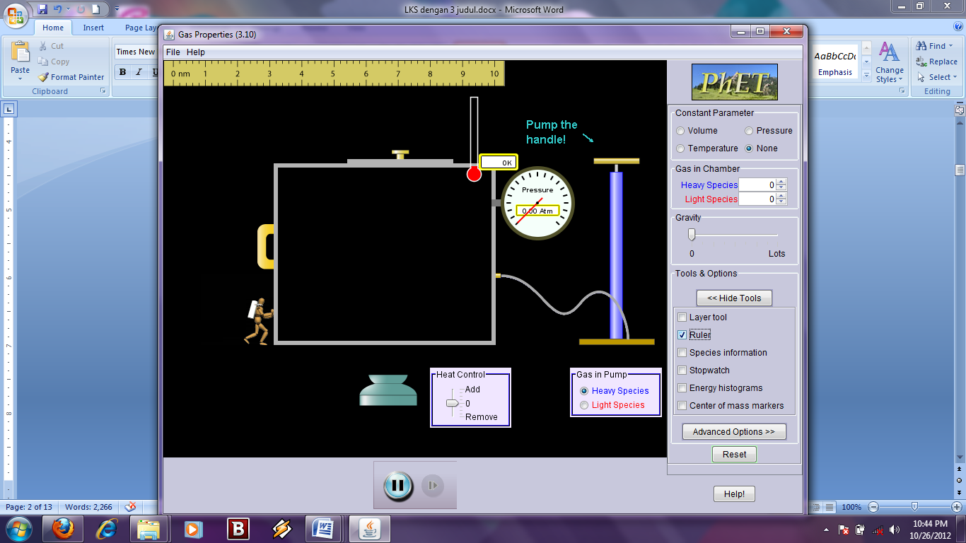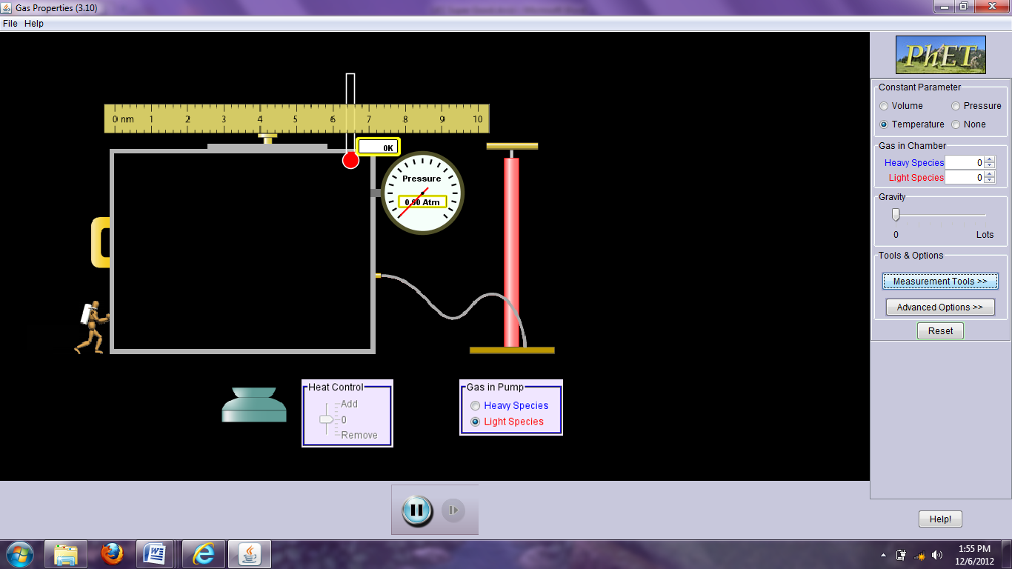

1. Ubah volum **Container** menjadi 3 nm dengan menggerakkan **Pengatur Ukuran**.

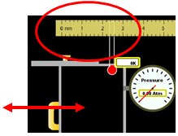

1. Pada **Gas in Pump**, pilih jenis gas **Light Species**

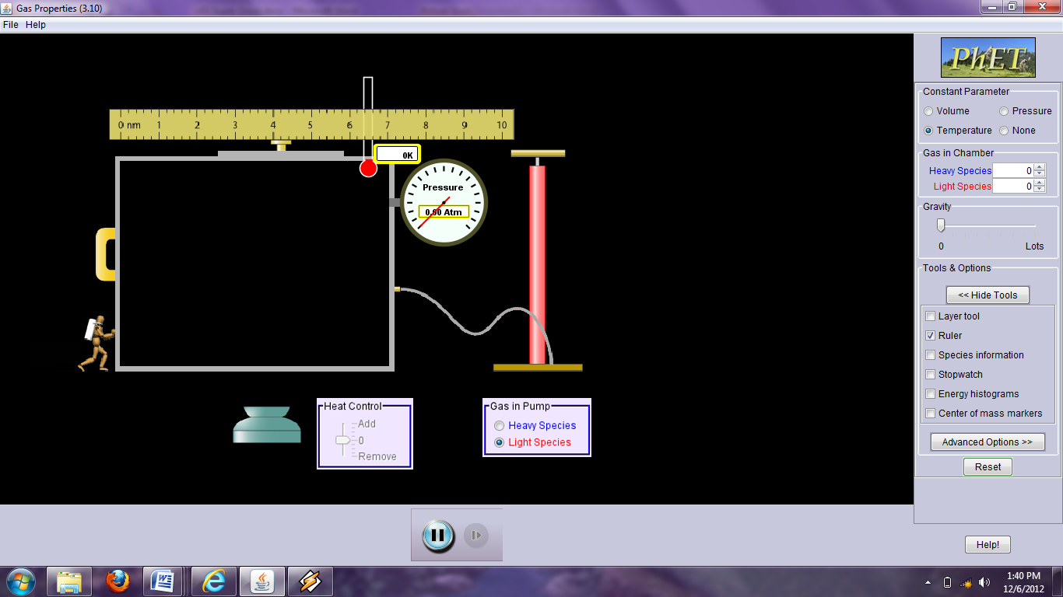

1. Pastikan suhu gas yang akan masuk **Container** adalah 300 K. Untuk mengetahuinya *Klik***Advanced Options** kemudian lihat angka yang tertera pada **Temperature of new particles (K)**, angka tersebut dapat dirubah. Jika sudah 300, tidak perlu dirubah lagi

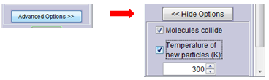

1. 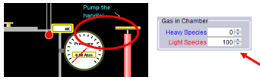Pompa gas, usahakan molekul yang masuk **Container** berjumlah 100 buah, dapat dilihat pada **Gas In Chamber**, jika jumlah molekul berlebih maka dapat menguranginya dengan meng-*Klik* tombol di sebelah kanan jenis gas seperti yang ditunjukkan anak panah di bawah ini.
2. Amati apa yang terlihat pada simulasi, masukkan data dalam data pengamatan I.

**Hukum Boyle**

1. Lakukan hal yang sama dari langkah kerja No 1- 6.
2. Pada **Constant Parameter**, karena yang diamati adalah tekanan dan volum maka pilih **Temperatur** sebagai parameter yang dijaga konstan. Ingat bahwa suhu konstan dalam percobaan ini adalah 300 K.

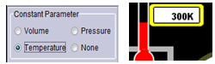

1. Amati tekanan yang tertera pada **Barometer**, besar tekanan berubah-ubah. Pilih nilai rata-rata atau yang sering muncul kemudian catat hasilnya pada tabel pengamatan.

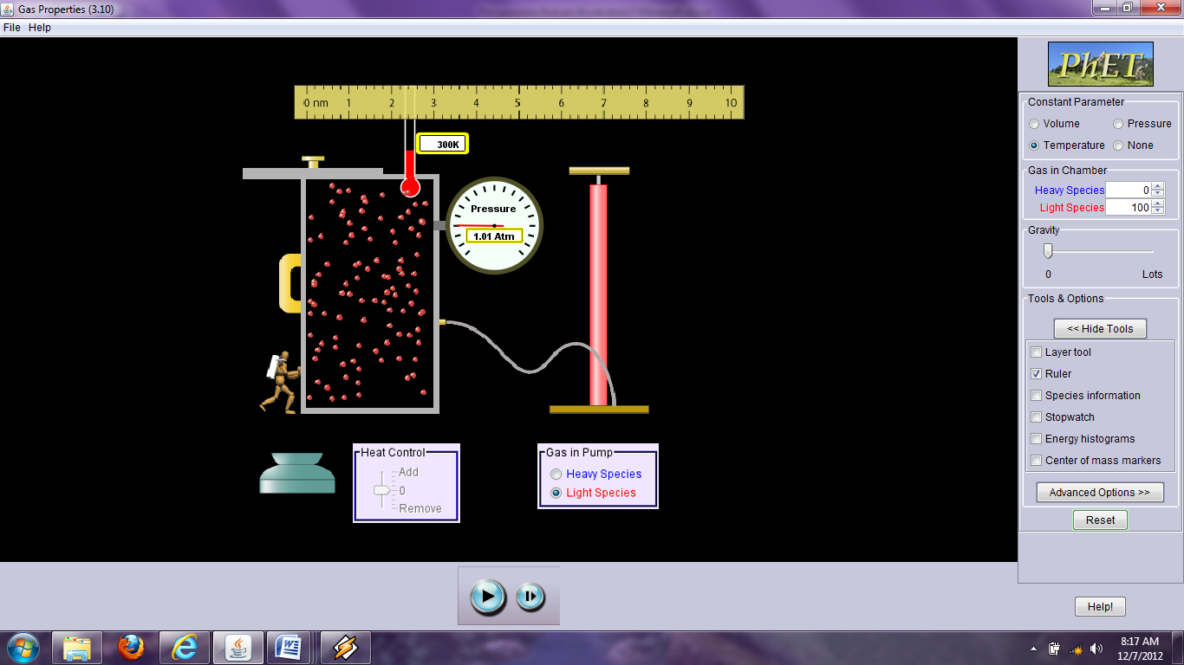

1. Perbesar volum **Container** menjadi 6 nm. Amati yang terjadi pada suhu dan tekanan gas. Tunggu sesaat hingga suhu tidak berubah lagi (T konstan = 300 K). Amati tekanan yang sering muncul dan catat hasilnya pada tabel pengamatan.

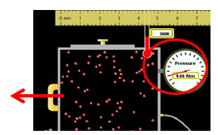

1. 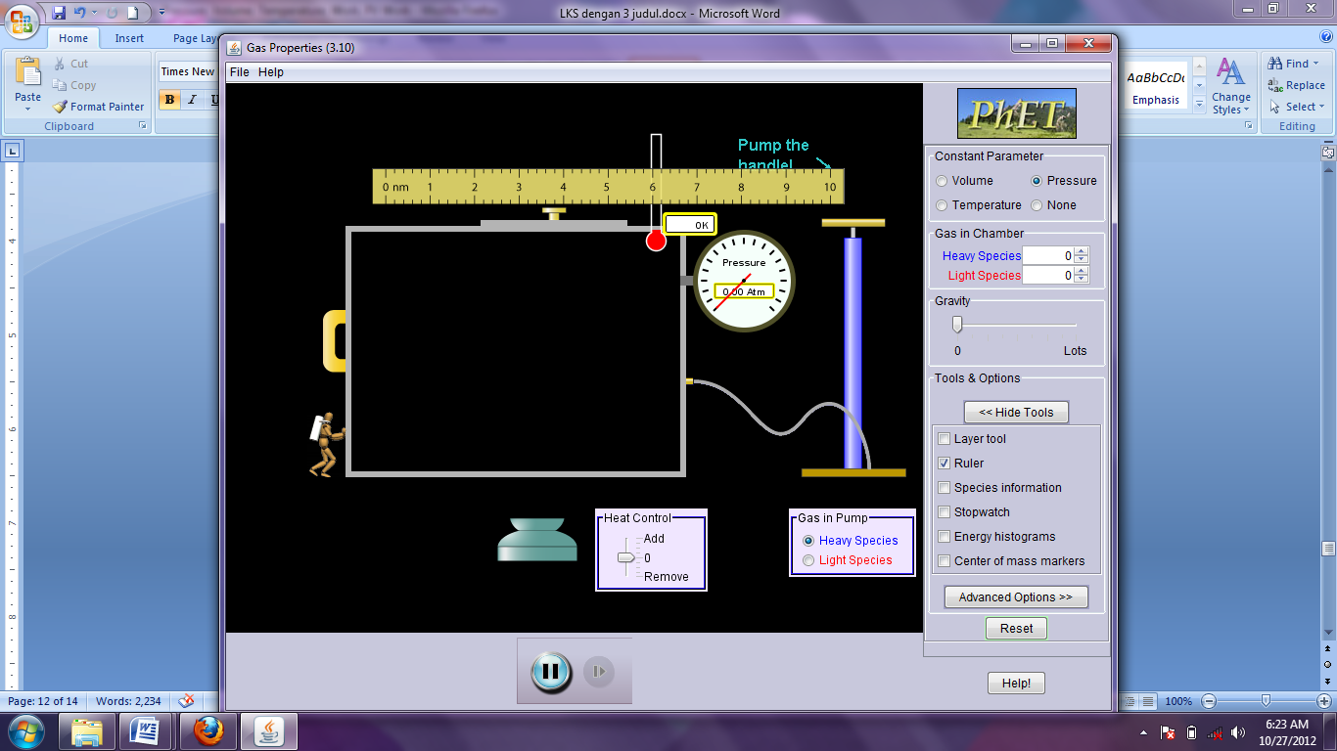Ulangi langkah **9** dengan merubah volum menjadi9 nm, kemudian catat hasil pengamatan anda pada tabel pengamatan
2. *Klik***Reset** setelah selesai melakukan percobaan.
3. **Data dan Analisis**

**Sifat-Sifat gas Ideal**

1. ***Data Pengamatan***

Gambarkan Bagaimanakah gerakan Molekul gas hasil dari simulasi!

Jawab :

1. ***Analisis***
2. Berdasarkan simulasi tersebut, bagaimanakah gerak, arah serta kelajuan dari molekul gas?

Jawab :

_______________________________________________________________________

_______________________________________________________________________

1. Berdasarkan simulasi tersebut, apakah yang menyebabkan timbulnya gerak dari molekul gas?

Jawab :

_______________________________________________________________________

_______________________________________________________________________

1. Bagaimanakah tumbukan yang terjadi antar molekul gas?

Jawab :

_______________________________________________________________________

_______________________________________________________________________

1. Hukum-hukum fisika apa sajakah yang diterapkan pada gerak molekul gas tersebut?

Jawab :

_______________________________________________________________________

_______________________________________________________________________

**Hukum Boyle**

1. ***Data Pengamatan***

Isilah tabel di bawah ini sesuai dengan hasil percobaan yang anda lakukan!

1. **Suhu konstan 300 K**

|  |  |  |  |
| --- | --- | --- | --- |
| No | Volume (nm) | Tekanan (atm) | P x V |
| 1 | **3** | ......... |  |
| 2 | **6** | ......... |  |
| 3 | **9** | ......... |  |

1. **Suhu Konstan 400 K**

|  |  |  |  |
| --- | --- | --- | --- |
| No | Volume (nm) | Tekanan (atm) | P x V |
| 1 | **3** | ......... |  |
| 2 | **6** | ......... |  |
| 3 | **9** | ......... |  |

1. ***Analisis Data***
2. Berdasarkan data pengamatan, buatlah grafik hubungan antara Tekanan (P) dan Volume (V) !

Jawab :

____________________________________________________________________

____________________________________________________________________

____________________________________________________________________

____________________________________________________________________

1. Bandingkan hasil perkalian P dan V untuk volume 3, 6 dan 9. Apa yang dapat kalian simpulkan ?

____________________________________________________________________

____________________________________________________________________

____________________________________________________________________

1. Berdasarkan grafik yang telah kamu buat, bagaimanakah hubungan antara Volume (V) dan Tekanan (T) !

Jawab :

____________________________________________________________________

____________________________________________________________________

____________________________________________________________________

____________________________________________________________________

**Menerapkan Hukum Boyle dalam meyelesaikan permasalahan di kehidupan sehari – hari**

Mengapa ketika penyelam semakin dalam atau jauh dari permukaan air gelembung air yang dihasilkan semakin kecil, sedangkan semakin dekat dengan permukaan air gelembung yang dihasilkan semakin besar ?

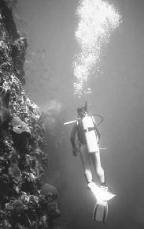

1. **Kesimpulan**

Buatlah kesimpulan berdasarkan praktikum !

Jawab :

**HUKUM Gay-Lussac**

**Tujuan Percobaan**

1. Menyelidiki hubungan antara volum dengan temperatur gas dalam ruang tertutup pada tekanan konstan (Hukum Gay-Lussac)
2. Menyelidiki hubungan antara Hukum Boyle dan Hukum gay-Lussac
3. Menyelesaikan permasalahan menggunnakan penerapan Hukum Gay-Lussac

**Alat dan Bahan**

Alat dan bahan di dalam simulasi yang digunakan yaitu:

1. Bola tembaga daenga katup dan alat pengukur tekanan
2. Alat penghisap
3. Pembakar bunsen
4. Gelas kimia
5. Penyangga kaki tiga
6. Termometer
7. Beban dan jangka sorong
8. 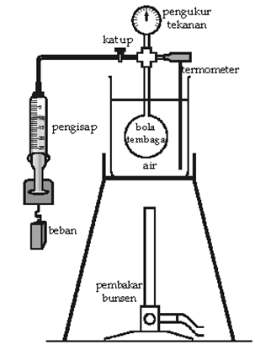Klem dan statif

Gambar 1. Set Percobaan Hukum Boyle

1. **Prosedur Kerja**
2. Bukalah katup, kemudian tutuplah katup pada bola tembaga pada suhu kamar. Catatlah nilai tekanan gas di dalam bola tembaga yang ditunjukkan oleh alat pengukur tekanan.
3. Benamkan bola tembaga ke dalam air es. Pastikan jumlah es yang terdapat di dalam gelas kimia cukup banyak sehingga dicapai suhu stabil sistem antara 0 –10° C. Pastikan juga bahwa bola tembaga tidak menyentuh dasar gelas kimia dan air es menutupi seluruh bola tembaga.
4. Masukkan termometer ke dalam gelas kimia.
5. Setelah temperatur stabil, catatlah nilai temperatur dan tekanan tersebut ke dalam tabel.
6. Nyalakanlah pembakar bunsen. Kemudian, catatlah nilai tekanan dan temperatur untuk setiap kenaikan tekanan yang ditunjukkan oleh alat pengukur tekanan.
7. Lakukanlah langkah ke-6 sampai air di dalam gelas kimia mendidih.
8. **Data Pengamatan**

Masukkan data hasil percobaan kedalam tabel pengamatan.

Tekanan Konstan .... atm

|  |  |  |  |
| --- | --- | --- | --- |
| No | Suhu (T) | Volume (V) | $$\frac{V}{T}$$ |
| 1 | ......... | ......... | ......... |
| 2 | ......... | ......... | ......... |
| 3 | ......... | ......... | ......... |

1. **Analisis Data**
2. Berdasarkan data pengamatan, buatlah grafik hubungan antara Suhu (T) dan Volume (V) !

Jawab :

____________________________________________________________________

____________________________________________________________________

____________________________________________________________________

____________________________________________________________________

1. Bandingkan hasil bagi V terhadap T untuk No 1, 2 dan 3, bagaimanakah hasilnya?

Apa yang dapat kalian simpulkan ?

Jawab :

____________________________________________________________________

____________________________________________________________________

____________________________________________________________________

1. Berdasarkan grafik yang telah kamu buat, bagaimanakah hubungan antara Suhu dan Volume (V)!

Jawab :

____________________________________________________________________

____________________________________________________________________

____________________________________________________________________

____________________________________________________________________

**Menerapkan Hukum Gay-Lussac dalam meyelesaikan permasalahan di kehidupan**

**sehari – hari**

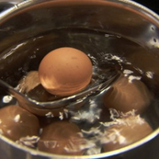

Ketika kita merebus telur kadang telur rebus yang dihasilkan sempurna, adapula telur yang mengalami retak pada cangkangnya. Bagaimana hal ini bisa terjadi? Bagaimana fenomena ini jika dijelaskan dengan menggunakan Hukum gay-lussac?

1. **Kesimpulan**

Buatlah kesimpulan berdasarkan praktikum !

Jawab :

**Hukum Charles**

Anggota Kelompok :

1. _____________________________________ 2. ____________________________________
2. _____________________________________ 4. ____________________________________
3. **TUJUAN**

Tujuan dari praktikum ini adalah :

1. Menyelidiki hubungan antara tekanan dengan suhu gas dalam ruang tertutup pada volume konstan (Hukum Charless)
2. Menyelesaikan permasalahan menggunakan penerapan Hukum Charless
3. **ALAT DAN BAHAN**
4. Termometer
5. Air
6. Gelas kimia
7. Pemanas
8. Manometer
9. Batang pengaduk

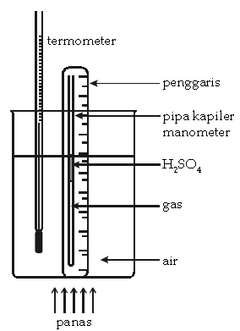

Gambar 1. Set Percobaan Charles

1. **PROSEDUR PERCOBAAN**
2. Susunlah alat-alat dan bahan percobaan,seperti tampak pada gambar.
3. Catatlah suhu awal dan perbedaan tinggiyang ditunjukkan manometer.
4. Nyalakan pemanas, kemudian catatlahperbedaan tinggi raksa dalam kolommanometer setiap kenaikan suhu 5°C.
5. Agar suhu air dalam gelas kimia merata,aduklah air tersebut dengan batangpengaduk.
6. Diskusikan hubungan antara temperaturterhadap tekanan gas. Sesuaikah data hasilpengamatan Anda dengan Hukum Charles?
7. **DATA PENGAMATAN**

Masukkan data hasil pengamatan ke dalam tabel pengamatan.

Volume Konstan ...

|  |  |  |  |
| --- | --- | --- | --- |
| No | Tekanan (P) | Suhu (T) | $$\frac{P}{T}$$ |
| 1 | ......... | ......... | ......... |
| 2 | ......... | ......... | ......... |
| 3 | ......... | ......... | ......... |

1. **ANALISIS DATA**
2. Berdasarkan data pengamatan, buatlah grafik hubungan antara tekanan dan suhu !

Jawab :

____________________________________________________________________

____________________________________________________________________

____________________________________________________________________

____________________________________________________________________

1. Bandingkan hasil bagi P dengan T untuk No 1, 2 dan 3, bagaimanakah hasilnya?

Apa yang dapat kalian simpulkan ?

Jawab :

____________________________________________________________________

____________________________________________________________________

____________________________________________________________________

1. Berdasarkan grafik yang telah kamu buat, bagaimanakah hubungan antara tekanan dan suhu!

Jawab :

____________________________________________________________________

____________________________________________________________________

____________________________________________________________________

**Menerapkan Hukum Charless dalam meyelesaikan permasalahan di kehidupan**

**sehari – hari**

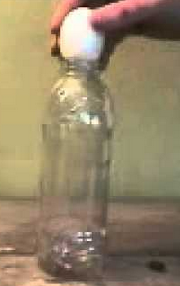

Disediakan telur yang sudah dimasak dan dikuliti. Bagaimana cara memasukkan telur yang diameternya lebih besar daripada diameter botol, dan bagaimana cara mengeluarkan telur tanpa pecah? Konsep apa yang diterapkan? Bagaimankah prosesnya?

1. **KESIMPULAN**

Buatlah kesimpulan berdasarkan praktikum !

Jawab :

**Tekanan Gas Dalam Ruang Tertutup**

1. **Tujuan**
2. Setelah melakukan diskusi secara berkelompok, siswa dapat menformulasikan persamaan tekanan gas ideal menurut teori kinetik gas.
3. Diberikan persamaan tekanan gas ideal menurut teori kinetik energi, siswa dapat menunjukkan hubungan antara tekanan gas ideal dengan energi kinetik dalam ruang tertutup.
4. Berdasarkan persamaan tekanan gas ideal menurut teori kinetik gas, siswa dapat menghitung besarnya tekanan gas dalam ruang tertutup melalui soal-soal yang telah diberikan.
5. **Permasalahan**

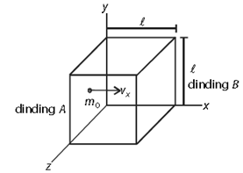

Suatu gas ideal terkurung dalam sebuah kubus yang memiliki panjang rusuk $l$. Sebuah partikel dari gas ideal tersebut bergerak dalam arah sumbu-x dengan kecepatan $v_{x}$ dan melakukan gerak bolak-balik dari dinding A ke dinding B, kemudian kembali lagi ke dinding A.

Kecepatan selama bergerak selalu sama karena tumbukan yang terjadi antar partikel dan dinding diasumsikan sebagai tumbukan lenting sempurna.berapakah tekanan yang dialami oleh dinding terhadap partikel gas tersebut?

1. **Analisis Data**

**Formulasi rumus**

1. Berapakah momentum dari partikel gas sebelum melakukan tumbukan dengan dinding pada sumbu-x ?

Jawab :

Gunakan persamaan momentum

$$P=m x v$$

1. Berapakah momentum dari partikel gas setelah melakukan tumbukan dengan dinding pada sumbu-x ?

Jawab :

Gunakan persamaan momentum

$$P=m x v$$

1. Berapakah perubahan momentum yang dialami oleh partikel gas tersebut pada sumbu-x ?

Jawab :

1. Berapakah gaya yang bekerja pada partikel gas pada sumbu-x?

Jawab :

Gunakan persamaan Gaya

$$F=\frac{∆P}{∆t}$$

Jika partikel yang menumbuk dinding sebanyak N partikel, maka besarnya gaya menjadi:

1. Berapakah tekanan yang dialami dinding tabung pada sumbu-x, sumbu-y dan sumbu-z ?

Jawab :

Gunakan persamaan Gaya

$$P_{x}=\frac{F_{x}}{A}$$

$$Volume \left(V\right)=A x l$$

Dimana $P_{x}, P_{y}, dan P_{z}$ sama

Untuk mengetahui resultan dari tekanan p, harus mencari resultan kecepatan dengan menggunakan :

$v^{2}=v_{x}^{2}+v_{y}^{2}+v_{z}^{2}$ dengan $v_{x}^{2}=v_{y}^{2}=v_{z}^{2}$, maka

$$v^{2}=…$$

$$v_{x}^{2}=…$$

Sehingga persamaan tekanan gas pada ruang tertutup adalah:

$$P=…$$

1. Bagaimanakah hubungan antara energi kinetik dari partikel gas tersebut dengan tekanan yang dialami oleh dinding?

Gunakan persamaan Gaya

$$E_{k}=\frac{1}{2}m_{p}v^{2}$$

**Penerapan rumus**

Terbentuknya kabut tipis di sekitar tutup botol ketika dibuka.Ketika kita mengocok minuman bersoda, lalu membuka tutup dari minuman tersebut, maka akan terbentuk kabut tipis di sekitar tutup botol tersebut. Mengaopa hal ini bisa terjadi ? konsep fisika apakah yang ada pada kejadian ini?

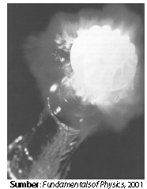

1. **Kesimpulan**

Buatlah kesimpulan berdasarkan hasil diskusi.

1. **Latihan soal**
2. Jika kecepatan partikel gas menjadi dua kali kecepatan semula, tentukanlah besarnya tekanan yang dihasilkan.

Jawab :

1. Sebuah tabung dengan volume 0,3 m3 mengandung 2 mol Helium pada suhu 270C. Dengan menganggap Helium sebagai gas ideal, tentukan :
2. Energi kinetik gas Helium
3. Energi kinetik rata-rata setiap mol gas Helium tersebut

Jawab :

**MENENTUKAN ENERGI KINETIK PARTIKEL GAS**

1. **Tujuan**
2. Berdasarkan simulasi, siswa dapat menghubungkan antara persamaan gas ideal dengan tekanan gas dalam ruang tertutup
3. Siswa dapat menghitung besarnya energi kinetik suatu partikel gas melalui soal-soal yang diberikan
4. **Alat Dan Bahan**

Alat dan bahan di dalam simulasi yang digunakan yaitu:

1. Container 5. Heat Control
2. Pump 6. Gas in Pump : Light Species
3. Termometer 7. Ruler
4. Barometer 8. Constant Parameter
5. **Skema**

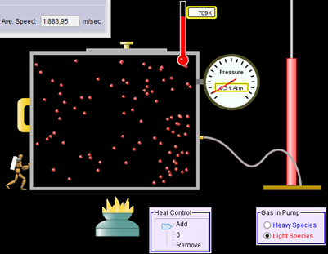

1. **Prosedur**
2. Buka *Simulations* dengan **KLIK** judul *Gas Properties*, kemudian observasi letak alat dan bahan yang diperlukan untuk percobaan ini.
3. Pada **Gas in Pump**, pilih jenis gas **Light Species**



1. Pastikan suhu gas yang akan masuk **Container** adalah 300 K. Untuk mengetahuinya *Klik***Advanced Options** kemudian lihat angka yang tertera pada **Temperature of new particles (K)**, angka tersebut dapat dirubah. Jika sudah 300, tidak perlu dirubah lagi



1. Pompa gas, usahakan molekul yang masuk **Container** berjumlah 100 buah, dapat dilihat pada **Gas In Chamber**, jika jumlah molekul berlebih maka dapat menguranginya dengan meng-*Klik* tombol di sebelah kanan jenis gas seperti yang ditunjukkan anak panah di bawah ini.



1. Pastikan muncul spesies information dengan mengklik Hide and Tools kemudian beri centang untuk spesies information. Maka akan muncul seperti ini.

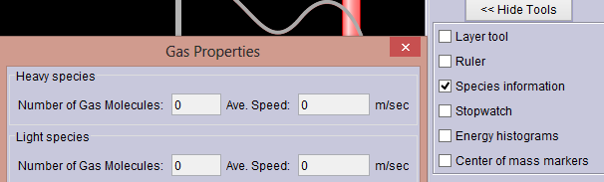

1. Aturlah temperatur hingga 10K dengan mengatur pada remove. Sehingga muncul seperti dibawah ini.

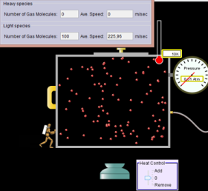

1. **Kemudian lihat berapa kecepatan yang tertera dalam simulasi. Masukkan data dalam tabel pengamatan. Ulangi untuk temperatur yang lain.
2. *Klik***Reset** setelah selesai melakukan percobaan.
3. **Data Pengamatan**

**Massa partikel = m gram**

|  |  |  |
| --- | --- | --- |
| **Temperatur (0K)** | **Kecepatan** | **Energi Kinetik (Ek)** |
| **10** | **.......** | **.......** |
| **50** | **.......** | **.......** |
| **90** | **.......** | **.......** |
| **130** | **.......** | **.......** |
| **170** | **.......** | **.......** |

1. **Analisis Data**

***Analisis data pengamatan***

1. Bagaimanakah hubungan antara temperatur dengan kecepatan dari pertikel gas?

Jawab :

............................................................................................................................................

1. Bagaimanakah hubungan antara temperatur dengan energi kinetik yang dialami partikel gas?

Jawab :

............................................................................................................................................

***Formulasi rumus***

1. Berdasarkan persamaan gas ideal dan tekanan yang dialami oleh dinding terhadap partikel gas. Berapakah energi kinetik yang dihasilkan dengan partikel gas?

Jawab :

Gunakan persamaan

$$pv=NkT$$

$$p=\frac{1}{3}mv^{2}\left(\frac{N}{V}\right)$$

1. Bagaimanakah hasil persamaan pada no 1 apakah sama dengan hasil yang didapat pada data praktikum? Jika berbeda mengapa?

Jawab :

............................................................................................................................................

............................................................................................................................................

1. **Kesimpulan**

**Buatlah kesimpulan berdasarkan hsail diskusi.**

............................................................................................................................................

............................................................................................................................................

1. **Soal Diskusi**
2. Sebuah tangki berisi 2 mol gas Helium bersuhu 200C. Jika Helium dianggap sebagai gas ideal, hitunglah energi total sistem dan energi kinetik rata-rata setiap molekul.

Jawab :

............................................................................................................................................

........................................................................................................................................................................................................................................................................................

............................................................................................................................................

**Kecepatan Efektif Partikel Gas**

1. **Tujuan**
2. Siswa dapat menformulasikan kecepatan efektif partikel gas
3. Berdasarkan persamaan efektif partikel gas, siswa dapat menghitung kecepatan efektif suatu gas dalam soal-soal latihan yang diberikan
4. **Permasalahan**

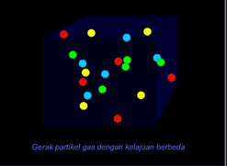

Gambar diatas menunjukkan gerakan partikel gas dalam ruang tertutup. Dimana masing-masing dari partikel gas memiliki kecepatan masing-masing. Berdasarkan praktikum sebelumnya dijelaskan bahwa tekanan gas berhubungan dengan rata-rata dari kuadrat kelajuan $\overline{v^{2}}$. Karena molekul-molekul gas tidak seluruhnya bergerak dengan kecepatan yang sama maka perlu didefinisan arti $\overline{v^{2}}.$ Berapakah kecepatan efektif dari masing-masing partikel gas tersebut? Apakah semua partikel gas memiliki kecepatan yang sama ?

Berikut ini digambarkan kecepatan Efektif Beberapa Gas pada Suhu **200C**. Kecepatan efektif didefinisikan sebagai akar rata-rata kuadrat kelajuan $\overline{v^{2}}.$

|  |  |  |
| --- | --- | --- |
| **Gas** | **Massa 1 mol gas** | **Massa Relatif (M)** |
| H2 | 2,02 | 2 |
| He | 4,0 |  |
| H2O | 18 |  |
| Ne | 20,1 |  |
| N2 | 28 |  |
| NO | 30 |  |
| CO2 | 44 |  |
| SO2 | 48 |  |

1. **Analisis Data**
2. Berdasarkan hubungan antara energi dalam (U) dan energi kinetik rata-rata partikel gsa (Ek). Berapakah kecepatan efektif (kecepatan rata-rata) dari partikel gas?

Jawab :

Gunakan persamaan :

$$Ek=\frac{U}{N}$$

$$\frac{1}{2}m_{p}v^{2}=\frac{3}{2}kT$$

1. Berdasarkan persamaan yang didapat dari no 1 maka hitunglah $v_{rms}$ dari masing-masing gas. Dan masukkan datanya dalam tabel berikut.

Jawab :

|  |  |  |  |
| --- | --- | --- | --- |
| **Gas** | **Massa 1 mol gas** | **Massa Relatif (M)** |  |
| H2 | 2,02 | 2 | ..... |
| He | 4,0 |  | ..... |
| H2O | 18 |  | ..... |
| Ne | 20,1 |  | ..... |
| N2 | 28 |  | ..... |
| NO | 30 |  | ..... |
| CO2 | 44 |  | ..... |
| SO2 | 48 |  | ..... |

1. Bagaimanakah hubungan antara $v_{rms}$ dan persamaan gas ideal?

Jawab :

..........................................................................................................................................

....................................................................................................................................................................................................................................................................................

..........................................................................................................................................

1. Berdasarkan tabel diatas, manakah gas yang memiliki kecepatan efektif yang lebih besar? Apa hubungannya dengan massamolekul suatu partikel gas?

Jawab :

..........................................................................................................................................

....................................................................................................................................................................................................................................................................................

..........................................................................................................................................

1. Bagaimanakah hubungan antara kecepatan efektif gas dengan tekanannya?

Jawab :

..........................................................................................................................................

....................................................................................................................................................................................................................................................................................

1. **Kesimpulan**

**Buatlah kesimpulan berdasarkan diskusi diatas.**

..........................................................................................................................................

....................................................................................................................................................................................................................................................................................

..........................................................................................................................................

**F. Penilaian**

* + Teknik dan Instrumen Penilaian:

Penilaian Sikap : observasi, penilaian sebaya dan penilaian diri

Penilaian Pengetahuan : tes tertulis, dan penugasan

Penilaian Keterampilan :

* + Prosedur Penilaian :

| **No** | **Indikator** | **Teknik Penilaian** | **Waktu Penilaian** |
| --- | --- | --- | --- |
| 1. | Sikap  1.2.1 Mensyukuri nikmat Tuhan dengan Menyadarai kebesaran Tuhan yang mengatur karakteristik fenomena gerak **dengan semangat belajar tinggi.**  2.1.1 Memiliki rasa **ingin tahu, bertanggung jawab dan peduli** dalam menyatakan masalah sehari-hari yang berhubungan dengan keseimbangan dan dinamika rotasi.  2.2.1 Melaksanakan **kerjasama** kelompok dalam proses pembelajaran | Observasi, Penilaian Sikap | Selama pembelajaran |
| 2. | Pengetahuan   * + 1. Menjelaskan pengertian titik berat.     2. Menentukan letak titik berat benda yang bentuknya tidak teratur serta titik berat gabungan benda berbentuk luasan.     3. Menggunakan persamaan titik berat untuk menghitung titik berat berbagai bentuk benda.     4. Menjelaskan pengertian titik berat.     5. Memberikan contoh penerapan konsep titik berat pada peristiwa sehari-hari.     6. Menentukan letak titik berat benda yang bentuknya tidak teratur serta titik berat gabungan benda berbentuk luasan.     7. Menggunakan persamaan titik berat untuk menghitung titik berat berbagai bentuk benda.     8. Menyimpulkan pernyataan yang tepattentang titik berat. | Tes tertulis dan  Penugasan | Akhir pelajaran |

**Lampiran 1. Penilaian Sikap**

|  |  |  |  |  |  |  |  |  |
| --- | --- | --- | --- | --- | --- | --- | --- | --- |
| No | Sikap  Nama | Tanggung jawab | Kerjasama | Rasa Ingin tahu | Peduli | Semangat belajar tinggi | Percaya diri | Total skor |
| 1 |  |  |  |  |  |  |  |  |
| 2 |  |  |  |  |  |  |  |  |
| 3 |  |  |  |  |  |  |  |  |
| 4 |  |  |  |  |  |  |  |  |
| 5 |  |  |  |  |  |  |  |  |
| 6 |  |  |  |  |  |  |  |  |
| 7 |  |  |  |  |  |  |  |  |

|  |  |  |  |  |
| --- | --- | --- | --- | --- |
| Sikap | 1 | 2 | 3 | 4 |
| Tanggung jawab | Tidak ikut serta dalam diskusi dan mengganggu aktivitas diskusi | Tidak ikut serta dalam diskusi | Mengikuti diskusi hanya sebagai anggota pasif | Aktif dalam kegiatan diskusi |
| Bekerja sama | Siswa tidak bekerja sama dengan anggota kelompok sehingga tidak mengerjakan tugas | Siswa tidak mampu bekerja sama dengan anggota kelompok sehingga tugas tidak dapat terselesaikan | Siswa mampu bekerja sama dengan sebagian anggota kelompok sehingga tugas terselesaikan kurang maksimal | Siswa mampu bekerja sama dengan semua anggota kelompok sehingga tugas dapat terselesaikan dengan maksimal |
| Rasa Ingin Tahu | Siswa terlihat tidak melakukan pengamatan | Siswa terlihat tidak antusias dalam melakukan pengamatan | Siswa antusias dalam melakukan pengamatan tetapi cenderung pasif | Siswa antusias dan aktif dalam melakukan pengamatan |
| Peduli | Siswa acuh tak acuh dan mengganggu tehadap kegiatan pembelajaraan | Siswa acuh tak acuh tehadap kegiatan pembelajaraan | Siswa kurang peduli terhadap kegiatan pembelajaran | Siswa peduli terhadap kegiatan pembelajaran |
| Semangat belajar tinggi | Siswa tidak terlihat semangat malas dalam menerima pembelajaran | Siswa tidak terlihat semangat saat menerima pembelajaran | Siswa kurang terlihat semangat saat menerima pembelajaran | Siswa terlihat semangat saat menerima pembelajaran |
| Percaya diri | Siswa terlihat tidak percaya diri dan pasif seat pembelajaran berlangsung | Siswa tidak terlihat percaya diri saat pembelajaran berlangsung | Siswa kurang terlihat percaya diri selama pembelajaran berlangsung | Siswa terilhat percaya diri selama pembelajaran berlangsung |

**LAMPIRAN 3. PENILAIAN DIRI (Dilaksanakan setelah Ulangan Harian)**

**PENILAIAN DIRI**

SATUAN PENDIDIKAN : SMA NEGERI 3 MALANG

MATA PELAJARAN : Fisika

KELAS/ SEMESTER : XI MIA/ GASAL

KOMPETENSI DASAR : Menerapkan konsep torsi, momen inersia, titik berat, dan momentum sudut pada benda tegar (statis dan dinamis) dalam kehidupan sehari-hari

INDIKATOR :

1. Mengamalkan ajaran agama yang dianutnya dengan bertumbuh menjadi individu yang mempunyai **percaya diri**
2. Mensyukuri nikmat Tuhan dengan Menyadarai kebesaran Tuhan yang mengatur karakteristik fenomena gerak **dengan semangat belajar tinggi**
3. Memiliki rasa **ingin tahu, bertanggung jawab dan peduli** dalam menyatakan masalah sehari-hari yang berhubungan dengan keseimbangan dan dinamika rotasi
4. Melaksanakan **kerjasama** kelompok dalam proses pembelajaran

**PETUNJUK:**

1. Untuk no 1 sampai dengan 6 berilah tanda (√) pada pilihan sesuai dengan pendapatmu.

2. Isilah kolom skor sesuai dengan pedoman penskoran berikut.

Skor 4: Selalu

Skor 3: Sering

Skor 2: Jarang

Skor 1: Tidak pernah

3. Untuk no 7 tulis sesuai kondisi yang kamu lakukan saat proses pembelajaran berlangsung.

|  |  |  |  |  |  |
| --- | --- | --- | --- | --- | --- |
| No | Aspek Yang dinilai | Skor | | | |
| 4 | 3 | 2 | 1 |
| 1. | Saya bertanggung jawab terhadap diri saya sendiri selama proses pembelajaran |  |  |  |  |
| 2. | Saya bekerjasama dalam tugas kelompok |  |  |  |  |
| 3. | Saya menunjukkan sikap peduli terhadap pembelajaran yang sedang berlangsung |  |  |  |  |
| 4. | Saya menunjukkan sikap semangat belajar tinggi |  |  |  |  |
| 5. | Saya menunjukkan rasa percaya diri dalam mengemukakan gagasan, bertanya, atau menyajikan hasil diskusi |  |  |  |  |
| 6. | Menunjukkan sikap rasa ingin tahu yang tinggi terhadap pembelajaran yang sedang berlangsung |  |  |  |  |
| **JUMLAH** | |  |  |  |  |
| **SKOR TOTAL** | |  | | | |

7. Selama proses pembelajaran, tulislah apa yang kamu lakukan?

____________________________________________________________________

____________________________________________________________________

____________________________________________________________________

____________________________________________________________________

____________________________________________________________________

**Lampiran 4. Penilaian Keterampilan**

|  |  |  |  |  |  |
| --- | --- | --- | --- | --- | --- |
| No. | Aspek yang Dinilai | Skor | | | |
| 1 | 2 | 3 | 4 |
| 1 | Menyusun rencana percobaan |  |  |  |  |
| 2 | Melaksanakan percobaan |  |  |  |  |
| 3 | Melengkapi data hasil percobaan |  |  |  |  |
| 4 | Menganalisis data hasil pengamatan percobaan |  |  |  |  |
| 5 | Mempresentasikan hasil diskusi percobaan |  |  |  |  |
| Jumlah Skor | |  | | | |
| Kategori | |  | | | |



Kategori :

baik = 76 - 100

cukup = 56 - 75

kurang = < 56

**Rubrik Penilaian Psikomotor (Proses Kerja Kegiatan Praktikum) :**

|  |  |  |  |  |  |
| --- | --- | --- | --- | --- | --- |
| No. | Aspek yang Dinilai | Penilaian | | | |
| 1 | 2 | 3 | 4 |
| 1 | Menyusun rencana percobaan | Tidak menyusun rencana percobaan | Menyusun rencana percobaan dengan tidak benar | Menyusun rencana percobaan dengan kurang benar | Menyusun rencana percobaan dengan benar |
| 2 | Melaksanakan percobaan | Tidak melaksanakan percobaan titik berat | Melaksanakan percobaan titik berat dengan tidak tepat | Melaksanakan percobaan titik berat dengan kurang tepat | Melaksanakan percobaan titik berat data dengan tepat |
| 3 | Melengkapi data hasil percobaan | Tidak melengkapi data hasil percobaan titik berat | Melengkapi data hasil percobaan titik berat dengan benar | Melengkapi data hasil percobaan titik berat dengan bantuan guru | Melengkapi data hasil percobaan titik berat dengan benar secara mandiri |
| 4 | Menganalisis data hasil pengamatan percobaan | Tidak mampu menganalisis data hasil pengamatan percobaan titik berat | Menganalisis data hasil pengamatan percobaan titik berat dengan bantuan guru | Menganalisis data hasil pengamatan percobaan titik berat dengan benar dengan bantuan teman | Menganalisis data hasil pengamatan percobaan titik berat dengan benar secara mandiri |
| 5 | Mempresentasikan hasil diskusi percobaan | Tidak mempresentasikan hasil diskusi percobaan titik berat | Mempresentasikan hasil diskusi percobaan titik berat | Mempresentasikan hasil diskusi percobaan titik berat | Mempresentasikan hasil diskusi percobaan titik berat |

1. **SOAL PILIHAN GANDA**

**Pilihlah salah satu jawaban yang paling tepat dan kerjakanlah pada buku latihan anda**

1. Partikel-partikel gas ideal memiliki sifat-sifat antara lain....
2. Selalui bergerak
3. Tidak tarik menarik
4. Bertumbukan lenting sempurna
5. Tidak mengikuti Hukum Newton tentang gerak

Pernyataan yang benar adalah.....

1. 1, 2, dan 3
2. 2, 3, dan 4
3. 1, 3, dan 4
4. 1 dan 3
5. 2 dan 4
6. Jika suatu gas dimampatkan secara isotermal sampai volumenya menjadi setengah volume semula maka ...
7. Tekanan dan suhu tetap
8. Tekanan menjadi dua kali dan suhu tetap
9. Tekanan tetap dan suhu menjadi dua kalinya
10. Tekanan menjadi dua kalinya dan suhu menjadi setengahnya
11. Tekanan dan suhu menjadi setengahnya
12. Seseorang siswa ingin menerapkan hukum Boyle untuk menentukan tekanan udara luar dengan menggunakan peralatan seperti tampak pada gambar. Ia mendapatkan bahwa ketika h = 50 mm, V = 18 cm3 dan ketika h = 150 mm, V = 16 cm3. Berapakah mmHg tekanan udara luar di tempat siswa tersebut melakukan percobaan ?

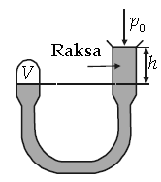

1. 7500 mmHg
2. 750 mmHg
3. 750 cmHg
4. 75 cmHg
5. 75 mmHg
6. Berikut ini merupakan persamaan gas ideal, kecuali.. (N0=bilangan Avogadro, R=tetapan gas umum, k=tetapan Boltzman)
$PV=NkT$

$PV=nRT$

$PV=\frac{N}{N_{0}}RT$

$PV=\frac{N_{0}}{k}RT$

${PV=nN}_{0}kT$

7. Dua tabung diisi dengan gas berbeda tetapi keduanya berada pada suhu yang sama. Diketahui MA dan MB adalah berat molekul kedua gas tersebut. Dengan demikian besar momentum rata-rata kedua gas yaitu PA dan PB akan berkaitan satu sama lain menurut rumus :

$P_{A}=P_{B}$

$P_{A}=\sqrt{\frac{M_{A}}{M_{B}}}P_{B}$

$P_{A}=\frac{M_{A}}{M_{B}}P_{B}$

$P_{A}=\frac{M_{B}}{M_{A}}P_{B}$

$P_{A}=\sqrt{\frac{M_{B}}{M_{A}}}P_{B}$

**PEMBAHASAN SOAL ESSAY**

1. Gas ideal berada dalam wadah tertutup pada mulanya mempunyai tekanan P dan volume V. Apabila tekanan gas dinaikkan menjadi 4 kali semula dan volume gas tetap maka perbandingan energi kinetik awal dan energi kinetik akhir gas adalah…  
   **Pembahasan**Diketahui :  
   Tekanan awal (P1) = P  
   Tekanan akhir (P2) = 4P  
   Volume awal (V1) = V  
   Volume akhir (V2) = V  
   Ditanya : Perbandingan energi kinetik awal dan energi kinetik akhir (EK1 : EK2)  
   Jawab :  
   Hubungan antara tekanan (P), volume (V) dan energi kinetik (EK) gas ideal :  
   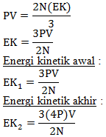

Perbandingan energi kinetik awal dan energi kinetik akhir :

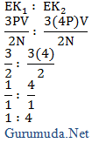

1. Tentukan energi kinetik translasi rata-rata molekul gas pada suhu 57oC!  
   **Pembahasan**Diketahui :  
   Suhu gas (T) = 57oC + 273 = 330 Kelvin  
   Konstanta Boltzmann (k) = 1,38 x 10-23 Joule/Kelvin  
   Ditanya : Energi kinetik translasi rata-rata  
   Jawab :  
   Hubungan antara [energi kinetik dan suhu gas](http://gurumuda.net/contoh-soal-teori-kinetik-gas.htm) :  
   Contoh-soal-teori-kinetik-gas-3

Energi kinetik translasi rata-rata :  
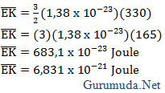

1. Suatu gas bersuhu 27oC berada dalam suatu wadah tertutup. Agar energi kinetiknya meningkat menjadi 2 kali energi kinetik semula maka gas harus dipanaskan hingga mencapai suhu…  
   **Pembahasan**Diketahui :  
   Suhu awal (T1) = 27oC + 273 = 300 K  
   Energi kinetik awal = EK  
   Energi kinetik akhir = 4 EK  
   Ditanya : Suhu akhir (T2)  
   Jawab :  
   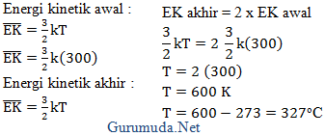

Suhu akhir gas adalah 600 K atau 327oC.

1. Suatu gas ideal berada di dalam ruang tertutup. Gas ideal tersebut dipanaskan hingga kecepatan rata-rata partikel gas meningkat menjadi 3 kali kecepatan awal. Jika suhu awal gas adalah 27oC, maka suhu akhir gas ideal tersebut adalah…  
   **Pembahasan**Diketahui :  
   Suhu awal = 27oC + 273 = 300 Kelvin  
   Kecepatan awal = v  
   Kecepatan akhir = 2v  
   Ditanya : Suhu akhir gas ideal  
   Jawab :

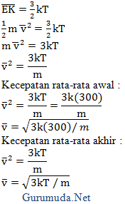

Kecepatan rata-rata akhir = 2 x Kecepatan rata-rata awal

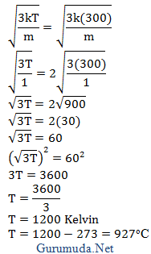

1. Tiga mol gas berada di dalam suatu ruang bervolume 36 liter. Masing-masing molekul gas mempunyai energi kinetik 5 x 10–21 Joule. Konstanta gas umum = 8,315 J/mol.K dan konstanta  Boltzmann = 1,38 x 10-23 J/K. Hitung tekanan gas dalam ruang tersebut!

**Pembahasan**Diketahui :  
Jumlah mol (n) = 3 mol  
Volume = 36 liter = 36 dm3= 36  x 10-3 m3  
Konstanta  Boltzmann (k) = 1,38 x 10-23 J/K  
Energi kinetik (EK) = 5 x 10–21 Joule  
Konstanta gas umum (R) = 8,315 J/mol.K  
Ditanya : tekanan gas (P)  
Jawab :  
Hitung suhu (T) menggunakan rumus energi kinetik gas dan suhu :

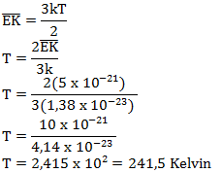

Hitung tekanan gas menggunakan rumus hukum Gas Ideal (dalam jumlah mol, n) :

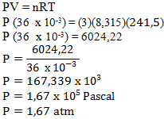

Tekanan gas adalah 1,67 x 105 Pascal atau 1,67 atmosfir.

|  |  |  |  |  |
| --- | --- | --- | --- | --- |
| **Indikator Butir Soal** | **Butir Soal** | **Kunci Jawaban** | **Level Berpikir** | **No Soal** |
| Menentukan sifat-sifat partikel gas ideal | Partikel-partikel gas ideal memiliki sifat-sifat antara lain....  1.Selalui bergerak  2.Tidak tarik menarik  3.Bertumbukan lenting sempurna  4.Tidak mengikuti Hukum Newton tentang gerak  Pernyataan yang benar adalah.....  A.1, 2, dan 3  B.2, 3, dan 4  C.1, 3, dan 4  D.1 dan 3  E.2 dan 4 | 1. 1, 2, dan 3 | C2 | 1 |
| Menentukan pemampatan gas isotermal | Jika suatu gas dimampatkan secara isotermal sampai volumenya menjadi setengah volume semula maka ...  A.Tekanan dan suhu tetap  B.Tekanan menjadi dua kali dan suhu tetap  C.Tekanan tetap dan suhu menjadi dua kalinya  D.Tekanan menjadi dua kalinya dan suhu menjadi setengahnya  E.Tekanan dan suhu menjadi setengahnya | B.Tekanan menjadi dua kali dan suhu tetap | C2 | 2 |
| Menerapkan prinsip hukum boyle | Seseorang siswa ingin menerapkan hukum Boyle untuk menentukan tekanan udara luar dengan menggunakan peralatan seperti tampak pada gambar. Ia mendapatkan bahwa ketika h = 50 mm, V = 18 cm3 dan ketika h = 150 mm, V = 16 cm3. Berapakah mmHg tekanan udara luar di tempat siswa tersebut melakukan percobaan ?    a.7500 mmHg  b.750 mmHg  c.750 cmHg  d.75 cmHg  e.75 mmHg | b.750 mmHg | C2 | 3 |
| Merumuskan persamaan gas idel | Berikut ini merupakan persamaan gas ideal, kecuali.. (N0=bilangan Avogadro, R=tetapan gas umum, k=tetapan Boltzman) $PV=NkT$ $PV=nRT$ $PV=\frac{N}{N_{0}}RT$ $PV=\frac{N_{0}}{k}RT$ e $${PV=nN}_{0}kT$$ | $PV=\frac{N_{0}}{k}RT$ | C3 | 4 |
| Merumuskan persamaan momentum rata-rata gas | Dua tabung diisi dengan gas berbeda tetapi keduanya berada pada suhu yang sama. Diketahui MA dan MB adalah berat molekul kedua gas tersebut. Dengan demikian besar momentum rata-rata kedua gas yaitu PA dan PB akan berkaitan satu sama lain menurut rumus : $P_{A}=P_{B}$ $P_{A}=\sqrt{\frac{M_{A}}{M_{B}}}P_{B}$ $P_{A}=\frac{M_{A}}{M_{B}}P_{B}$ $P_{A}=\frac{M_{B}}{M_{A}}P_{B}$ $P_{A}=\sqrt{\frac{M_{B}}{M_{A}}}P_{B}$ | $$b. P_{A}=\sqrt{\frac{M_{A}}{M_{B}}}P_{B}$$ | C3 | 5 |
| Memformulasikan persmaan gas idel | Gas ideal berada dalam wadah tertutup pada mulanya mempunyai tekanan P dan volume V. Apabila tekanan gas dinaikkan menjadi 4 kali semula dan volume gas tetap maka perbandingan energi kinetik awal dan energi kinetik akhir gas adalah… | Hubungan antara tekanan (P), volume (V) dan energi kinetik (EK) gas ideal : Contoh-soal-teori-kinetik-gas-1  Perbandingan energi kinetik awal dan energi kinetik akhir :  Contoh-soal-teori-kinetik-gas-2 | C2 | 1 |
| Menentukan energy kinetik translasi rata-rata molekul gas | Tentukan energi kinetik translasi rata-rata molekul gas pada suhu 57oC! | 1. Hubungan antara [energi kinetik dan suhu gas](http://gurumuda.net/contoh-soal-teori-kinetik-gas.htm) : Contoh-soal-teori-kinetik-gas-3   Energi kinetik translasi rata-rata : Contoh-soal-teori-kinetik-gas-4 | C2 | 2 |
| Menerapkan prinsip persamaan energi kinetik gas | Suatu gas bersuhu 27oC berada dalam suatu wadah tertutup. Agar energi kinetiknya meningkat menjadi 2 kali energi kinetik semula maka gas harus dipanaskan hingga mencapai suhu… | Jawab : Contoh-soal-teori-kinetik-gas-5  Suhu gas adalah 600 K atau 327oC. | C3 | 3 |
| Menerapkan prinsip persamaan energi kinetik gas | Suatu gas ideal berada di dalam ruang tertutup. Gas ideal tersebut dipanaskan hingga kecepatan rata-rata partikel gas meningkat menjadi 3 kali kecepatan awal. Jika suhu awal gas adalah 27oC, maka suhu akhir gas ideal tersebut adalah… | 1. Jawab :   Contoh-soal-teori-kinetik-gas-6  Kecepatan rata-rata akhir = 2 x Kecepatan rata-rata awal  Contoh-soal-teori-kinetik-gas-7 | C3 | 4 |
| Menformulasikan tekanan gas dalam ruang tertutup. | Tiga mol gas berada di dalam suatu ruang bervolume 36 liter. Masing-masing molekul gas mempunyai energi kinetik 5 x 10–21 Joule. Konstanta gas umum = 8,315 J/mol.K dan konstanta  Boltzmann = 1,38 x 10-23 J/K. Hitung tekanan gas dalam ruang tersebut! | Hitung suhu (T) menggunakan rumus energi kinetik gas dan suhu :  Contoh-soal-teori-kinetik-gas-8  Hitung tekanan gas menggunakan rumus hukum Gas Ideal (dalam jumlah mol, n) :  Contoh-soal-teori-kinetik-gas-9  Tekanan gas adalah 1,67 x 105 Pascal atau 1,67 atmosfir. | C3 | 5 |